МБОУ СОШ с УИОП № 61 города Кирова

ученица 2 б класса: Захарова Елизавета

учитель: Кузнецова Лариса Викторовна

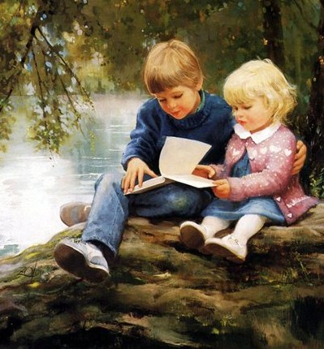
Доброта

В целом мире
В целом мире
Существует доброта.
Я стараюсь тоже делать
Свои добрые дела!
Маме помогаю,
В квартире прибираю.
А с сестрёнкою своей
В школу я играю.
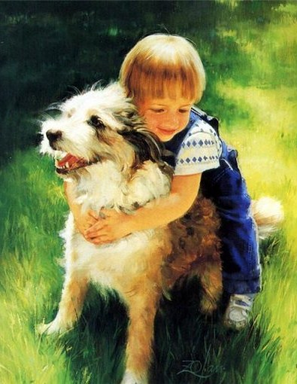

Твори добро!

Доброта нужна всем людям,
Ведь она украшением служит.
Добрым быть совсем не просто,
Не зависит доброта от роста.
Ели нет друга у тебя,
Ты найди скорей его в друзья.
И не зря он в жизни будет навсегда.
В трудную минуту выручит,
Поможет и поддержит в тот же час.
Помогай ты детям, взрослым, малышам.
Никогда не унывай, доброту ты не теряй,
Исполняй ее всегда
Чтоб злым ты не был никогда!

Доброта
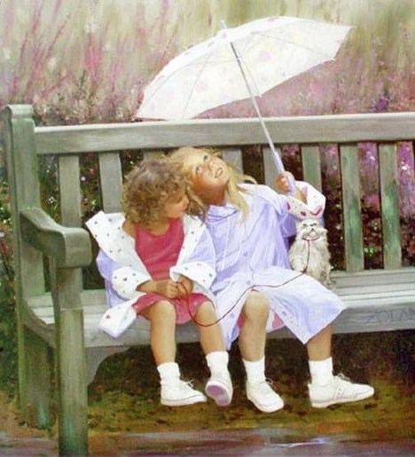
Добрым быть на свете очень важно!
Ведь всего нужней на свете доброта!
Делать добрые дела совсем не сложно,
Людям радостней становится тогда!
Помоги любому в этом мире,
И тебе вернется во сто крат.
Добрым быть тебе и мне по силе,
Ближний доброму поступку будет рад!

Доброта
Доброта – это помощь,
Доброта – бескорыстье!
Лучше качества в людях,
Ты наверно не сыщешь?
Быть не злым, милосердным,
Дружелюбным всегда,
Я хочу пожелать вам, друзья!

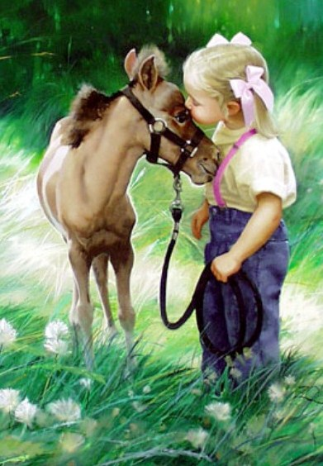
Добрые дела мальчика Саши
Однажды Саша пошел смотреть выступление в ДК «Маяк». На концерт пришло много пожилых людей. Одной бабушке не хватило денег на билет, и мальчик добавил ей. Так бабушка попала на выступление.
После концерта Саша помог пожилым людям перейти дорогу. Была весна, и было очень скользко.

Доброта
Я думаю доброта – это добрые поступки, которые идут от души.
Помочь бабушке донести сумки с покупками до квартиры – это доброта.
Еще доброта это, когда во дворе мы вешали кормушки на деревья для птиц. Здороваться у дома с соседкой – это доброта. В классе дать однокласснику карандаш или ручку – это тоже доброта.
Значит доброта – это хорошие и нужные поступки, которые мы совершаем с утра до вечера.

Доброта
Доброта – это положительное качество, которым должен обладать человек. Добрый человек всегда окажет помощь. Добро может поднять настроение в грустный момент. Доброта делает людей счастливее. Это качество играет важную роль в жизни человека!
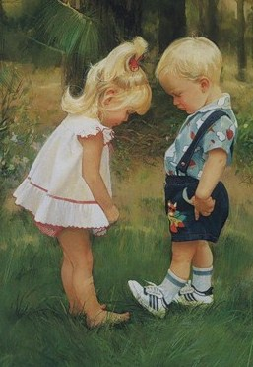
Дружба
Если нет друзей, приятель,
То тебе не повезло.
Без друзей на белом свете
Жить, поверь мне, не легко!
Если с детства друга нету,
Значит не с кем поиграть.
И кораблик в день лучистый,
Тоже не с кем попускать!
Если в школе друга нету,
В переменки ты один.
У окна стоишь, скучаешь,
И печально смотришь вниз.
Без друзей на белом свете
Очень трудно нам прожить.
Друга с детства берегите,
Дружбу бережно храните,
Укрепляйте и цените!

